 | UNIDAD EDUCATIVA “LUIS ROBERTO BRAVO”  ANEXO 6: EJERCICIO INDIVIDUAL DE REFLEXIÓN DE LOS APRENDIZAJES DEL PRIMER QUIMESTRE | 2021 - 2022

Nombre del Estudiante:
Grado/Curso: | Fecha:
Asignatura:
Indicaciones Generales: La presente evaluación de educación física debe ser desarrollada por cada estudiante, la misma se puede resuelta en digital, impreso o a mano. Es necesario que el estudiante lo realice con la mayor sinceridad y claridad en las respuestas.
Preguntas de Desarrollo: Conteste las siguientes preguntas de forma clara, concreta, sin divagar responda la interrogante planteada.

- ¿Qué habilidades y conocimientos de la asignatura de educación física desarrolló? (Disciplinar).

Habilidades: _______________________________________________________________________________
______________________________________________________________________________________________

Conocimientos: _____________________________________________________________________________
______________________________________________________________________________________________

- ¿Enumere las capacidades físicas determinantes y coordinativas y hable de una de ellas? (Disciplinar).

Capacidades Físicas Determinantes | Capacidades Físicas Coordinativas
-  -  -  - | -  -  -  -
Capacidad Física (_________________________): ______________________________________________________
_____________________________________________________________________________________________________
_____________________________________________________________________________________________________

- ¿Qué proyectos desarrolló durante el I quimestre (Enumere); En un proyecto se habló sobre la pirámide alimenticia, indique como actúa la educación física dentro de este proyecto? (Interdisciplinar)
_____________________________________________________________________________________________________
_____________________________________________________________________________________________________
_____________________________________________________________________________________________________
_____________________________________________________________________________________________________

- ¿Con el desarrollo de los proyectos, de lo que ha aprendido, que utiliza actualmente dentro de su proceso de aprendizaje en la vida cotidiana? (Aplicabilidad)
_____________________________________________________________________________________________________
_____________________________________________________________________________________________________
_____________________________________________________________________________________________________
- ¿Qué debo hacer para mejorar el desarrollo los diferentes proyectos y actividades en la materia de educación física? (Compromiso).

_____________________________________________________________________________________________________
_____________________________________________________________________________________________________
_____________________________________________________________________________________________________

ELABORADO | revisado | APROBADO
Docente:  Lcdo. Henry Bernal | Directo(a) de área:  Lcdo. Henry Bernal | Vicerrectora:
firma:  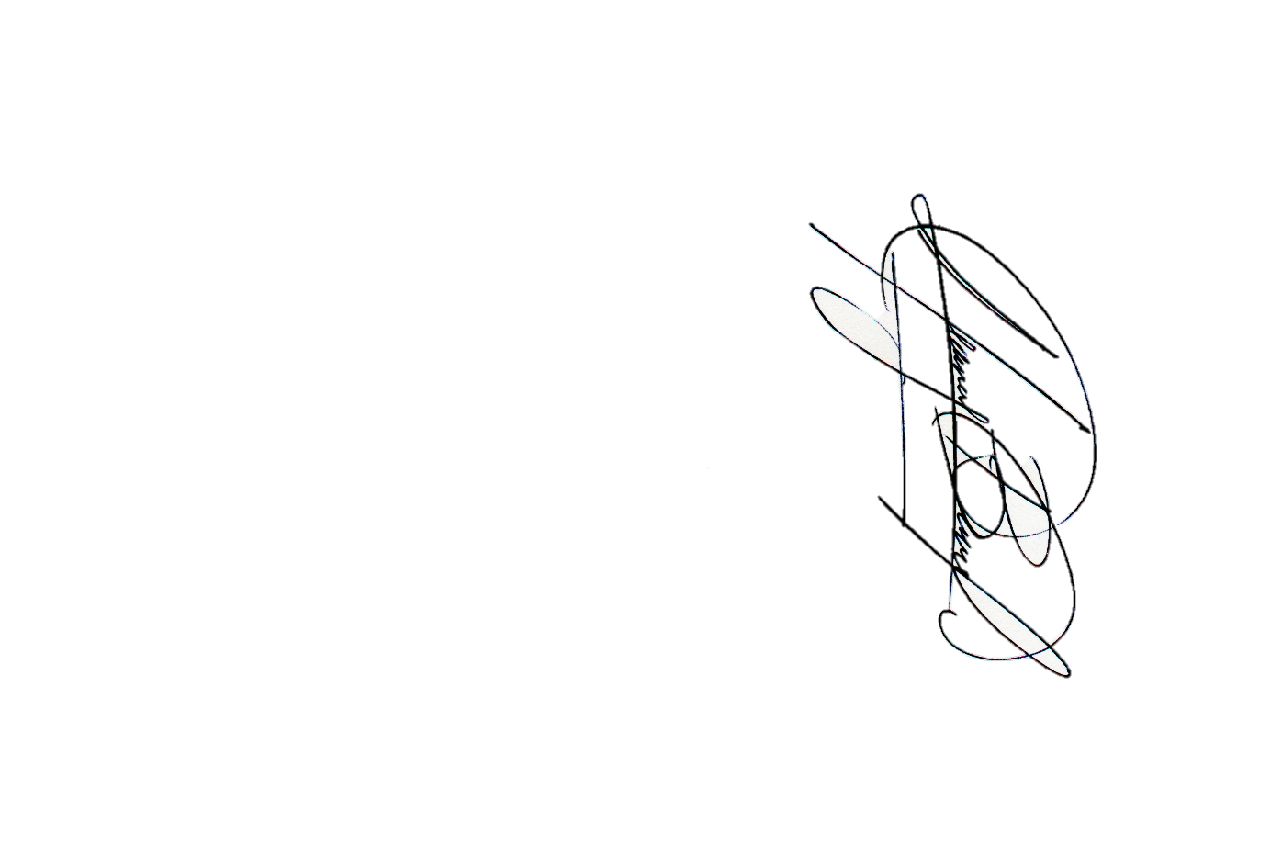 | firma: | firma:  
fecha: 06 de enero del 2022. | fecha: 06 de enero del 2022. | fecha: 14 de enero del 2022.

DOCENTE: Lcdo. Henry Bernal
AÑO DE BÁSICA/BACHILLERATO:
ASIGNATURA: Educación Física

RÚBRICA PARA EVALUAR LA REFLEXIÓN PEDAGÓGICA
CRITERIOS | INDICADORES
CRITERIOS | MUY SUPERIOR | SUPERIOR | MEDIO | BAJO
CRITERIOS | 1 PUNTO | 0,75 PUNTO | 0,5 PUNTO | 0 PUNTOS
PRESENTACIÓN | EN LA REFLEXIÓN SE OBSERVA DE MANERA MUY SATISFACTORIA QUE LAS ACTIVIDADES DESARROLLADAS FUERON PRESENTADAS CON ORDEN Y ASEO. | EN LA REFLEXIÓN SE OBSERVA DE MANERA SATISFACTORIA QUE LAS ACTIVIDADES DESARROLLADAS FUERON PRESENTADAS CON ORDEN Y ASEO | EN LA REFLEXIÓN SE OBSERVA DE MANERA POCO SATISFACTORIA QUE LAS ACTIVIDADES DESARROLLADAS FUERON PRESENTADAS CON ORDEN Y ASEO | NO PRESENTA LA REFLEXIÓN PEDAGÓGICA
CONTENIDO DISCIPLINAR | 2 PUNTOS | 1,5 PUNTO | 1 PUNTO | 0 PUNTOS
CONTENIDO DISCIPLINAR | EL ESTUDIANTE DEMUESTRA UN ALTO NIVEL DE COMPRENSION DEL CONTENIDO DISCIPLINAR. | EL ESTUDIANTE DEMUESTRA UN PARCIAL NIVEL DE COMPRENSION DEL CONTENIDO DISCIPLINAR. | EL ESTUDIANTE DEMUESTRA UN BAJO NIVEL DE COMPRENSION DEL CONTENIDO DISCIPLINAR. | NO PRESENTA LA REFLEXIÓN PEDAGÓGICA
APLICABILIDAD | 2 PUNTOS | 1,5 PUNTO | 1 PUNTO | 0 PUNTOS
APLICABILIDAD | EL ESTUDIANTE JUSTIFICA TOTALMENTE LA APLICABILIDAD DE LO APRENDIDO EN DIRERENTES ÁMBITOS. | EL ESTUDIANTE JUSTIFICA PARCIALMENTE LA APLICABILIDAD DE LO APRENDIDO EN DIRERENTES ÁMBITOS. | EL ESTUDIANTE JUSTIFICA ESCASAMENTE LA APLICABILIDAD DE LO APRENDIDO EN DIRERENTES ÁMBITOS. | NO JUSTIFICA LA APLICABILIDAD.
COMPROMISOS | 2 PUNTOS | 1,5 PUNTO | 1 PUNTO | 0 PUNTOS
COMPROMISOS | GENERA COMPROMISOS EN TOTAL RELACIÓN CON LOS CONTENIDOS ABORDADOS. | GENERA COMPROMISOS EN PARCIAL RELACIÓN CON LOS CONTENIDOS ABORDADOS. | GENERA COMPROMISOS EN POCA RELACIÓN CON LOS CONTENIDOS ABORDADOS. | NO HAY COMPROMISOS ACORDE AL TEMA TRATADO.
INTERDISCIPLINA-  RIEDAD | 2 PUNTOS | 1,5 PUNTO | 1 PUNTO | 0 PUNTOS
INTERDISCIPLINA-  RIEDAD | EL ESTUDIANTE IDENTIFICA TOTALMENTE LA IMPORTANCIA Y CONEXIÓN DE LAS DIFERENTES ÁREAS PARA LA ELABORACIÓN DE LOS PROYECTOS  INTERDISCIPLINARIOS. | EL ESTUDIANTE IDENTIFICA PARCIALMENTE LA IMPORTANCIA Y CONEXIÓN DE LAS DIFERENTES ÁREAS PARA LA ELABORACIÓN DE LOS PROYECTOS INTERDISCIPLINARIOS. | EL ESTUDIANTE IDENTIFICA DE FORMA ESCASA LA IMPORTANCIA Y CONEXIÓN DE LAS DIFERENTES ÁREAS PARA LA ELABORACIÓN DE LOS PROYECTOS INTERDISCIPLINARIOS. | NO IDENTIFICA RELACIÓN ALGUNA
ENTREGA | 1 PUNTO | 0,75 PUNTO | 0,5 PUNTO | 0 PUNTOS
ENTREGA | EL ESTUDIANTE PRESENTA SU REFLEXIÓN EN LAS FECHAS ASIGNADAS POR LA INSTITUCIÓN EDUCATIVA | EL ESTUDIANTE PRESENTA SU REFLEXIÓN CON UN DIA DE RETRASO | EL ESTUDIANTE PRESENTA SU REFLEXIÓN CON ALGUNOS DIAS DE RETRASO | NO PRESENTA LA REFLEXIÓN PEDAGÓGICA.
TOTAL | ___ / 10

ELABORADO | revisado | APROBADO
Docente:  Lcdo. Henry Bernal | Directo(a) de área:  Lcdo. Henry Bernal | Vicerrectora:
firma: | firma: | firma:
fecha: 06 de enero del 2022. | fecha: 06 de enero del 2022. | fecha:

